**МИНОБРНАУКИ РОССИИ**

**САНКТ-ПЕТЕРБУРГСКИЙ ГОСУДАРСТВЕННЫЙ**

**ЭЛЕКТРОТЕХНИЧЕСКИЙ УНИВЕРСИТЕТ**

**«ЛЭТИ» ИМ. В. И. УЛЬЯНОВА (ЛЕНИНА)**

**Кафедра информационных систем**

**ОТЧЕТ**

**по лабораторной работе №8**

**по дисциплине «Цифровая обработка информации»**

**Тема: Линейные дискретные системы.**

|  |  |  |
| --- | --- | --- |
| Студенты гр. 8374 |  | Пихтовников К. С.  Хохрин С. С.  Чертков Н. Д. |
| Преподаватель |  | Клионский Д. М. |

Санкт-Петербург

2020

**Цель работы:**

Освоить моделирование ЛДС и овладеть программными средствами их анализа программными средствами MATLAB.

**Исходные данные:**

|  |  |  |  |
| --- | --- | --- | --- |
| **Переменная** | **Назначение** | **Значение** | **Идентификатор** |
| Nбр | Номер бригады |  | Nb = 6 |
| b0  b1  b2 | Коэффициенты числителя передаточной функции | $$b_{0}=0.5+0.02N_{бр}$$ $$b_{1}={b_{0}\left(-1\right)}^{N_{бр}+1}(0.9822+0.0178N_{бр})$$ $b_{2}=b_{0}[{0.8+0.2(N}_{бр}mod5)$] | Вектор b=  [0.62, 0.6752, 0.62] |
| a0  a1  a2 | Коэффициенты знаменателя передаточной функции | $$a_{0}=1$$ $$a_{1}={\left(-1\right)}^{N_{бр}}(0.778+0.025N_{бр})$$ $$a_{2}={0.64+0.006N}_{бр}$$ | Вектор a=  [1, 0.9278, 0.676] |
| N1 | Длина ИХ |  | N1=26 |
| N2 | Длина воздействия | $$N_{2}=N_{бр}mod10+30$$ | N2=36 |
| fД | Частота дискретизации | $$f_{Д}={1000N}_{бр}$$ | Fs=6000 |

**Выполнение работы:**

1. Вычисление импульсной характеристики (идентификатор h1) длины N1 с помощью функции impz с выводом графика.

Записать аналитическую формулу ИХ рекурсивного звена 2-го порядка с учетом ННУ. Пояснить, чему в действительности равна длина ИХ.

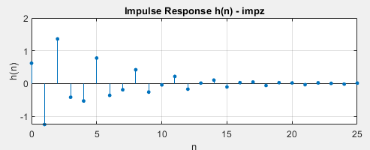

Аналитическая формула импульсной характеристики рекурсивного звена 2-го порядке с учетом ННУ:

$$h\left(n\right)=\left\{\begin{aligned}b_{0}r_{*}^{n}\frac{\sin\left[\left(n+1\right)φ_{*}\right]}{sin{(φ}_{*})}, n=0 \\ b_{0}r_{*}^{n}\frac{sin⁡[(n+1)φ_{*}]}{sin⁡(φ_{*})}+b_{1}r_{*}^{(n-1)}\frac{sin⁡[nφ_{*}]}{sin{(φ}_{*})}, n=1 \\ b_{0}r_{*}^{n}\frac{sin⁡[(n+1)φ_{*}]}{sin⁡(φ_{*})}+b_{1}r_{*}^{(n-1)}\frac{sin⁡(nφ_{*})}{sin{(φ}_{*})}+b_{2}r_{*}^{(n-2)}\frac{\sin\left[\left(n-1\right)φ_{*}\right)]}{sin{(φ}_{*})}, n≥2\end{aligned}\right.$$

$r=\sqrt{a_{2}}$ и $φ=arccos⁡(-\frac{a_{1}}{2r})$

Длина ИХ равна 25 – это значение аргумента для последнего значения на графике.

1. Вычисление импульсной характеристики (идентификатор h2) с помощью функции filter с выводом графика.

Пояснить, что и почему выбрано в качестве воздействия.

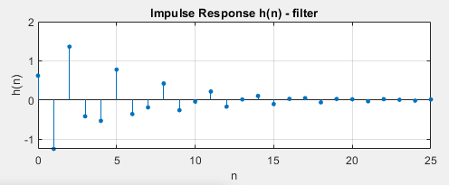

Импульсная характеристика- это реакция цепи на единичный импульс при ННУ. Отсюда следует, что в качестве воздействия выбирается сам единичный импульс.

1. Вычисление реакции y1(n) (идентификатор y1) по формуле свертки. В качестве воздействия x(n) длины N2 выбран дискретный прямоугольный импульс (идентификатор x):

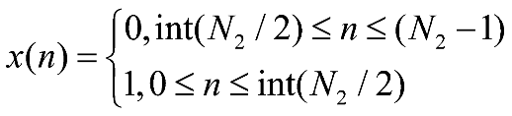

Вывести график воздействия x(n) и два графика реакции y1(n) с длиной,

равной длине свертки L, и длиной, ограниченной до длины воздействия. Записать формулу свертки.

Пояснить:

• чему равна длина импульса;

• чему равна длина свертки аналитически и по графику;

• почему ее ограничивают до длины воздействия.

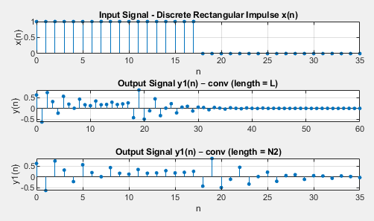

Формула свертки имеет вид:

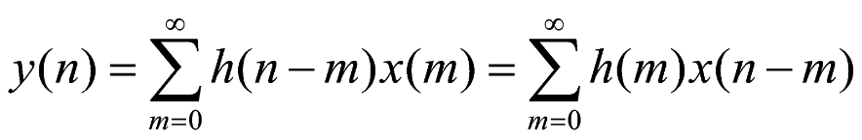

Длина импульса N2 равна 36;

Длина свертки аналитически L = N1 + N2 – 1 = 26+36-1=61, по графику L = 36;

Свертку ограничивают до длины воздействия, так как за пределами длины воздействия свертка равна нулю.

1. Вычисление реакции y2(n) (идентификатор y2) по разностному уравнению. Задать воздействие x(n). Вывести графики воздействия и реакции. Сравнить графики реакций y1(n) и y2 (n). Записать РУ рекурсивного звена 2-го порядка с заданными коэффициентами.

Пояснить, чему равны длины воздействия и реакции.

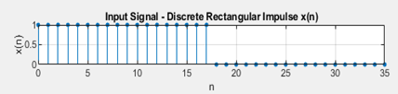

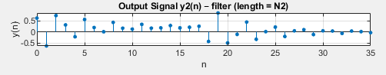

Разностное уравнение рекурсивного звена 2-го порядка с заданными коэффициентами:

*y*(*n*) = 0,62*x*(*n*) – 0,6752*x*(*n*-1) + 0,62*x*(*n*-2) - 0.9278*y*(*n*-1) - 0.676*y*(*n*-2).

Графики реакций y1(n) и y2(n) идентичны. Длины воздействия и реакции принимают значения, равные 36.

1. Вычисление параметров передаточной функции в виде произведения простейших множителей. Вычислить нули, полюсы и коэффициент усиления (идентификаторы q, p и K) передаточной функции. Записать нули и полюсы в алгебраической и показательной формах и пояснить связь между ними. Выразить значение аргумента полюса и нуля относительно π, например, значению φ = 1,7654 будет соответствовать:

https://lh6.googleusercontent.com/VuLQWGufB6ymCxAMJYMfGZ9ufQLZzNo-Nbnt0cNyhSLM8y6HxBy3z9V1xw27hD_cfXRU1f7Xz0tOb-RQSoZVbx2E-7C9fOj77NijhEqH4OiZrBmYojuOK42aSzmzE0Am0qaMuYw

Представить передаточную функцию в виде произведения простейших множителей с нулями и полюсами в показательной форме.

Нули в алгебраической форме:

q = 0.5445±0.8388i

Полюсы в алгебраической форме:

p=-0.4639±0.6788i

Коэффициент усиления:

K = 0.6200

Нули в показательной форме:

rq =

   1.0000

     1.0000

wq =

     0.9950

    -0.9950

Полюсы в показательной форме:

rp =

   0.8222

     0.8222

wp =

     2.1703

    -2.1703

Связь: в общем случае нули и полюса – попарно сопряженные комплексные числа.

Значения аргумента полюса и нуля относительно π:

Аргументы нулей φ = ±0.3167π

Аргументы полюсов φ = ±0.6908π

Передаточная функция в виде произведения простейших множителей:

$$H\left(z\right)=\frac{0.62*\left(1-e^{0.955i}*Z^{-1}\right)*(1-e^{-0.955i}*Z^{-1})}{\left(1-{0.8222e}^{2.1703i}*Z^{-1}\right)*(1-0.8222e^{-2.1703i}*Z^{-1})}$$

1. Вычисление параметров передаточной функции в виде произведения множителей второго порядка. Вычислить коэффициент усиления (идентификатор G) и матрицу коэффициентов (идентификатор s) передаточной функции. Представить передаточную функцию в виде произведения множителей второго порядка.

Матрица коэффициентов передаточной функции:

s=(1.0000, -1.0890, 1.0000, 1.0000, 0.9278, 0.6760)

Коэффициент усиления: G=0.6200

Передаточная функция в виде произведения множителей второго порядка:

$$H\left(z\right)=0.62*\frac{1-1.089z^{-1}+z^{-2}}{1+0.9278z^{-1}+0.676z^{-2}}$$

1. Вычисление параметров передаточной функции в виде суммы простых дробей. Вычислить полюсы, коэффициенты разложения и целую часть (идентификаторы p, r и c) передаточной функции. Записать полюсы и коэффициенты разложения в алгебраической и показательной формах. Выразить значения аргумента полюса и коэффициента разложения относительно π. Представить передаточную функцию в виде суммы простых дробей с полюсами и коэффициентами разложения в показательной форме.

Коэффициенты разложения и полюсы в алгебраической форме:

r1= - 0.1486 + 1.0226i

r2= - 0.1486 - 1.0226i

p1= - 0.4639 + 0.6788i

p2= - 0.4639 - 0.6788i

Целая часть:

c=0.9172

Коэффициенты разложения в показательной форме:

rr1= 1.0333 wr1= 1.7151

rr2= 1.0333 wr2= - 1.7151

Полюсы в показательной форме:

rp1= 0.8222 wp1 = 2.1703

rp2 = 0.8222 wp2 = - 2.1703

Аргументы полюсов относительно π:

φ = ±0.2161π

Аргументы коэффициентов разложения относительно π:

φ = ±0.5459π

Передаточная функция в виде суммы простых дробей:

$$H\left(z\right)=\frac{1.0333e^{1.715i }}{1-0.8222e^{2.1703}*z^{-1}}+\frac{1.0333e^{-1.715i }}{1-0.8222e^{-2.1703}*z^{-1}}+0.9172$$

1. Вывод карты нулей и полюсов. Изобразить карту нулей и полюсов.

Пояснить:

• является ли рекурсивное звено устойчивым;

• совпадают ли значения нулей и полюсов с вычисленными в п. 5.

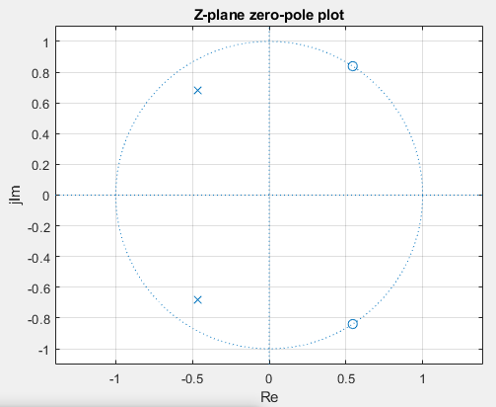

• Полюсы устойчивой ЛДС на карте нулей и полюсов располагаются внутри единичного круга. В нашем случае полюсы располагаются внутри единичного круга, поэтому можно сделать вывод, что цепь устойчива.

• Сопоставив значения нулей и полюсов в показательной форме, полученные в п. 5, и карту нулей и полюсов, мы увидим, что эти значения совпадают.

1. Вычисление АЧХ и ФЧХ в шкале нормированных частот. Вычислить АЧХ и ФЧХ (идентификаторы MAG_w и PHASE_w) в шкале нормированных частот ˆω (идентификатор w) и вывести их графики.

Сравнить значения полученной АЧХ на границах основной полосы со значениями, вычисленными аналитически по формулам:

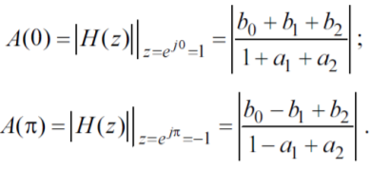

Пояснить:

• чему равны границы основной полосы частот;

• соответствие между картой нулей и полюсов и видом АЧХ;

• какому значению АЧХ соответствует скачок на π , если он имеется;

• какие частотные составляющие воздействия, низкие или высокие, оказались преимущественно подавленными в реакции.

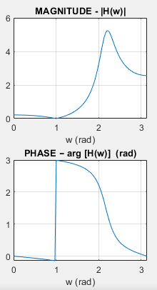

$$A\left(0\right)={\left|H(z)\right|}_{z=e^{j0}=1}=\left|\frac{b_{0}+b_{1}+b_{2}}{1+a_{1}+a_{2}}\right|=0.217$$

$$A\left(π\right)={\left|H(z)\right|}_{z=e^{jπ}=-1}=\left|\frac{b_{0}-b_{1}+b_{2}}{1-a_{1}+a_{2}}\right|=2.56$$

Значения, полученные аналитически по формулам вверху, совпадают со значениями на графиках.

* Границы основной полосы частот – от 0 до π.
* Карта нулей и полюсов позволяет по расположению нулей и полюсов сделать вывод о качественном характере АЧХ.
* В точке нуля АЧХ наблюдается скачок ФЧХ на π.
* Высокие составляющие воздействия оказались преимущественно подавленными в реакции.

1. Вычисление АЧХ и ФЧХ в шкале абсолютных частот. Вычислить АЧХ и ФЧХ (идентификаторы MAG и PHASE) в шкале частот f (Гц) (идентификатор f) при заданной частоте дискретизации fд и вывести их графики.

Пояснить:

• чему равны границы основной полосы частот;

• соответствие частотами ˆω и f.

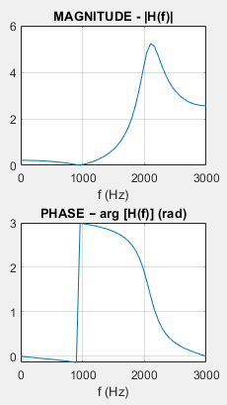

* Границы основной полосы частот – от 0 до 3000 Гц.
* Частоты соотносятся по формуле: $\hat{ω}=2π*\frac{f}{f_{д}}$

1. Описание структуры рекурсивного звена. Описать четыре разновидности структур рекурсивного звена 2-го порядка в виде объектов dfilt с именами Hd1—Hd4.

Пояснить:

• что отображает структура и чем определяется ее вид;

• свойства каждого из объектов dfilt.

Прямая структура:

Hd1=

FilterStructure: 'Direct-Form I'

Arithmetic: 'double'

Numerator: [0.62 -0.67518 0.62]

Denominator: [1 0.9278 0.676]

PersistentMemory: false

Прямая каноническая:

Hd2=

FilterStructure: 'Direct-Form II'

Arithmetic: 'double'

Numerator: [0.62 -0.67518 0.62]

Denominator: [1 0.9278 0.676]

PersistentMemory: false

Прямая транспонированная:

Hd3=

FilterStructure: 'Direct-Form I Transposed'

Arithmetic: 'double'

Numerator: [0.62 -0.67518 0.62]

Denominator: [1 0.9278 0.676]

PersistentMemory: false

Прямая каноническая транспонированная:

Hd4=

FilterStructure: 'Direct-Form II Transposed'

Arithmetic: 'double'

Numerator: [0.62 -0.67518 0.62]

Denominator: [1 0.9278 0.676]

PersistentMemory: false

* Структура (структурная схема) ЛДС отображает алгоритм вычисления реакции по РУ и определяется видом передаточной функции.
* Свойства объекта dfilt с именем Hd для рекурсивных звеньев 2-го порядка включают в себя:

FilterStructure – структура звена;

Arithmetic – форма представления данных;

Numerator – коэффициенты числителя передаточной функции;

Denominator – коэффициенты знаменателя передаточной функции;

PersistentMemory – начальные условия при вычислении реакции (значение false соответствует ННУ).

1. Анализ влияния нулей и полюсов на вид АЧХ.

В отдельных полях одного графического окна вывести карты нулей и полюсов и соответствующие нормированные АЧХ (идентификатор MAGN) в шкале нормированных частот ˆω для различных вариантов коэффициентов 19 передаточной функции, представленных в табл. 8.3, которые вычисляются автоматически. Для одновременного вычисления нормированных АЧХ при четырех вариантах коэффициентов, коэффициенты числителей и знаменателей представить в виде матриц размером 4×3.

Пояснить соответствие между картой нулей и полюсов и видом АЧХ.

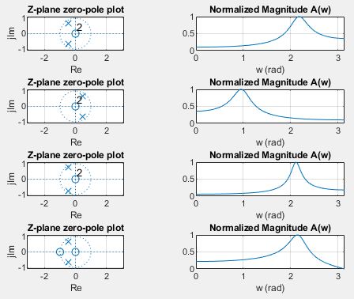

**Таблица. Варианты коэффициентов**

|  |  |  |
| --- | --- | --- |
| Вариант | Векторы коэффициентов передаточной функции | |
| числителя | знаменателя |
| 1 | [1 0 0] | [1 0.9278 0.676] |
| 2 | [1 0 0] | [1 -0.9278 0.676] |
| 3 | [1 0 0] | [1 -0.9278 1.292] |
| 4 | [1 1 0] | [1 0.9278 0.676] |

Если вещественная составляющая полюсов больше нуля, то преимущественно подавляются высокие частотные составляющие воздействия.

Если вещественная составляющая полюсов меньше нуля, то преимущественно подавляются низкие частотные составляющие воздействия.

Чем ближе расположены полюса к единичной окружности, тем уже будет пик АЧХ.

Если хотя бы один из нулей лежит на единичной окружности (является вещественным), то АЧХ в одной из точек будет принимать значение равное 0.